DECO组网2.0设计文档
网络研发部 翁楷萍
版 本 历 史
版本/状态 | 责任人 | 起止日期 | 备注
V1.0/草稿 | 翁楷萍 | 18Nov17 | 创建文档
目录
1. 概述 1
2. 组网角色定义 1
3. 组网功能架构 1
3.1 角色切换控制逻辑 2
3.1.1 组网状态机 2
3.1.2 优先级判断 2
3.1.3 避免HAP竞争 2
3.2 不同角色处理的事务 2
3.2.1 共同任务：信息传播 2
3.2.2 HAP任务 3
3.2.3 RE分状态、分阶段 3
3.3 角色切换生效方式 4
4. 组网功能输出与相关模块 7
4.1 角色切换消息 7
4.2 链路状态消息 7
5. 模块详细设计 7
5.1 代码框架 7
5.2 不同状态的初始化和任务挂载 8
5.2.1 FAP初始化和任务挂载 8
5.2.2 HAP初始化和任务挂载 9
5.2.3 RE初始化和任务挂载 9
5.3 任务处理具体实现 9
5.3.1 阶段信息维护更新 9
5.3.2 检查SERVER DETECT结果 11
5.3.3 RE公示成为HAP 12
5.3.4 检查WIFI配置变化 13
5.3.5 检查backhaul连接情况并传递TPIE 13
5.3.6 定期扫描并检查扫描结果 14
5.3.7 检查ETH邻居发现结果 15
5.3.8 检查PLC邻居发现结果 15
5.4 模式切换处理 15
5.4.1 Awnd_loop_clear() 15
5.4.2 模式切换等待 15
5.5 消息发送控制：hotplug和ubus 15
6. 附录 15

概述
本文档对DECO系列的组网模块重新进行设计，目的在于减少DECO组网1.0设计中过多的变化，提升实际使用的稳定性。同时保留一定的异常处理机制，能指引用户在个别DECO损毁时重新正确组网。
组网，实际上就是各个Deco确定自身的角色，联结成网络的过程。

组网角色定义
FAP：为保持组网的稳定性，首先设定了一个确定的角色——FAP。FAP为第一个绑定的DECO或者用户后续指定的AP。无论该DECO是否联网，其角色都被固定为FAP。
RE：其他的DECO默认状态为RE，Ethernet固定在LAN口，不再因为联网状态而发生移动。
HAP：RE会尽可能地连接到FAP。但当有一段时间发现不了FAP时，可以认为FAP已经损毁。此时需要重新选出一个AP来作为组网的中心并响应APP的管理，提供给用户一个排错和重新设定角色的入口。这个临时的AP称为HAP。
SEVER DETECT模块：在FAP消失时，通过选举HAP重新联结成网络，当HAP和RE均保持Ethernet在LAN，不再发生移动和尝试拨号，但为了给用户重新设定角色和选举HAP提供依据，新增了一个模块用于探测拨号服务器，称之为server detect模块。组网模块发送命令给server detect模块，并接收其检测结果。
FAP/HAP/RE网络：FAP以及连接在FAP上的RE称之为FAP网络。由于无线通信的空间局限性，可能发现不了FAP，但可能通过层层连接的RE发现FAP网络。RE需要帮助AP将信息传播出去。
角色 | 定义 | 特征
FULL AP(FAP) | 用户指定AP | 开启dhcpd.Ethernet初始位于WAN，拨号之后一个挪到LAN，响应APP管理
HALF AP(HAP) | 临时AP | 开启dhcpd, Ethernet位于LAN,响应APP管理。
RE |  | 开启dhcpc, Ethernet位于LAN。

组网功能架构
在整个组网过程中，DECO会按照一定的规则进行角色切换，并在不同的状态下完成一定任务，并检测事件来决定是否需要切换。

角色切换控制逻辑

组网状态机
Deco确定角色的过程可以简化为组网状态机如下：
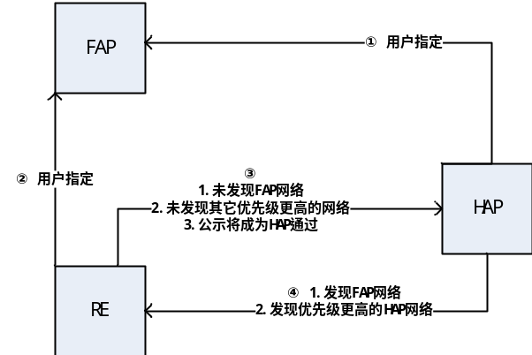
图 1组网状态机

优先级判断
在FAP存在时，所有RE不管当前联网状态如何，都尽可能地接入FAP网络，不会发生状态切换和竞争。在所有网络中FAP网络优先级最高。
但在RE发现FAP超时时，需要选举出一个HAP。选举HAP的优先级为：较早探测到拨号服务器的网络 > 较晚探测到拨号服务器的网络 > MAC较大的网络 > MAC较小的网络。

避免HAP竞争
选举HAP需要通过收集信息来进行比较，由于信息同步不及时，可能会出现多个HAP。在无线连接时即使有多个HAP，HAP不会相互连接，因而不会出现异常。而在有线连接时，实际连接方式不受控，可能会出现多个HAP连接在一起，此时网络中会有多个dhcp server，并且由于状态切换时的短暂断线会出现RE→HAP→RE的网络动荡。
为避免网络动荡，新增HAP公示机制，当RE判断自身优先级最高时希望变为HAP时，需要发送消息进行HAP公示，如果在公示期内未收到其它RE的HAP公示或者收到公示但自身优先级更高，结束公示期即可切换状态为HAP。

不同角色处理的事务

共同任务：信息传播
组网过程需要收集各方信息，进行判断比较。这些信息包括角色、网络MAC、网络层级等。这些需要进行传播的信息称之为网络标签。
无线传播时网络标签直接附在BEACON帧中，周期性分发。但有线连接时没有周期性分发信息的机制，因此新增邻居报文用于周期性分发网络标签。
组网中的任何一个角色都在收集、更新、分发信息，告知其他DECO目前的网络状态，自己在网络中的位置。这也是FAP唯一的任务。而HAP和RE还需要完成其他的任务才能完成是否进行角色切换的判断。

HAP任务
除了信息传播之外，HAP还需要完成以下任务来为角色切换提供依据：
- 检查是否被用户设置为FAP。
- 检查SERVER DETECT模块的探测结果。
- 持续扫描和监听有线/PLC接口邻居报文，判断是否存在FAP或者优先级较高的HAP网络。

RE分状态、分阶段
大部分的DECO长时间处于RE状态，而RE的连接状态可能不同。为此，可以将RE划分子状态为：接入FAP网络的RE，孤岛RE，接入HAP网络的RE。其中任何没有接入AP网络的RE，包括连接到RE的RE都是孤岛RE。
接入FAP网络的RE：最稳定的状态，此时RE只需检查FAP是否存在即可。
孤岛RE： RE刚启动和FAP消失时RE都处于此状态。为保持网络稳定，RE要尽可能地接入FAP，延迟HAP选举。为此，将RE划分为多个阶段。连接到FAP为阶段一。阶段二只尝试发现FAP，不去查找HAP。阶段三则开始发现HAP，选举HAP。如果RE决定切换为HAP，需要经过公示期，此为阶段四。
接入HAP的RE：网络中已经存在HAP，但该HAP可能并没有直接连接到拨号服务器上。如果RE发现自己直接连接到拨号服务器上，优先级高于现有HAP,需要转变为HAP.转变之前同样需要经过公示。
RE的各个阶段具体工作和切换逻辑如下图：

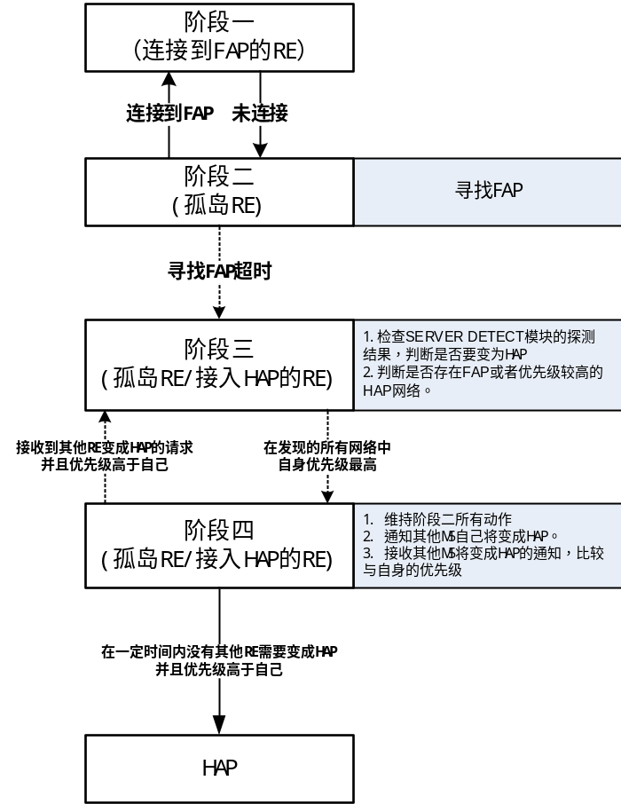
图 2 RE分阶段工作

角色切换生效方式
组网模块只决定了角色是否进行切换以及RE的连接对象，而实际的切换动作由无线配置模块进行。在每个DECO上都有多个无线接口，其中一部分无线接口由组网模块控制，一部分无线接口由用户进行配置。
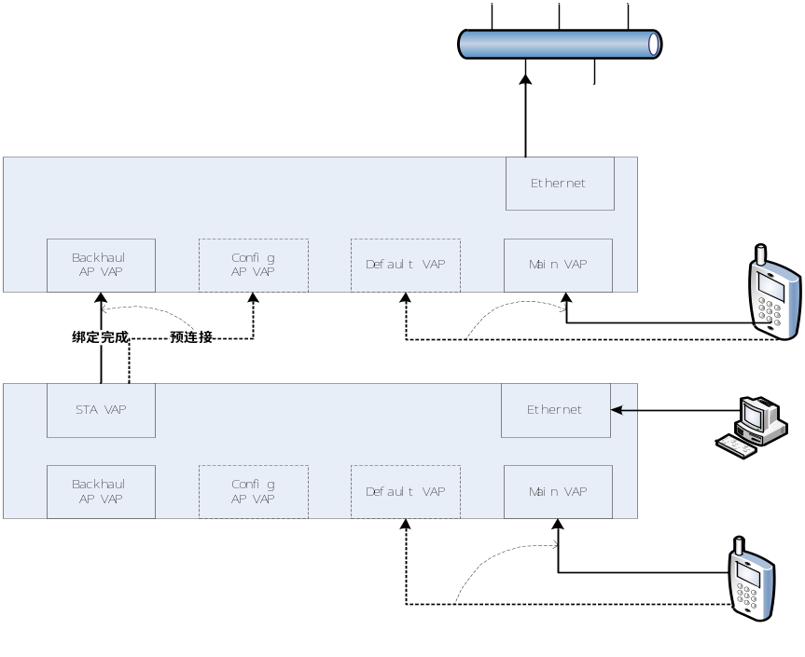
图 3 DECO无线接口连接方式
上图为DECO的无线接口示意图。其中组网模块涉及到的是Backhaul AP VAP, Config AP VAP以及STA VAP。角色切换生效实际上就是组网模块告诉无线配置模块关闭STA VAP或者开启STA VAP，STA VAP 应该连接哪个Backhaul AP VAP或者Config AP VAP。
而Backhaul AP VAP和Config AP VAP是否开启则反过来由无线配置得知，STA VAP应该连接哪一类AP VAP也由无线配置中的SSID得知。这些无线配置在绑定DECO过程中会发生改变的，绑定新DECO过程中开启Config AP VAP， DECO绑定完成之后开启Backhaul AP VAP。
组网模块从无线配置获取信息，修改无线配置的过程如下图：
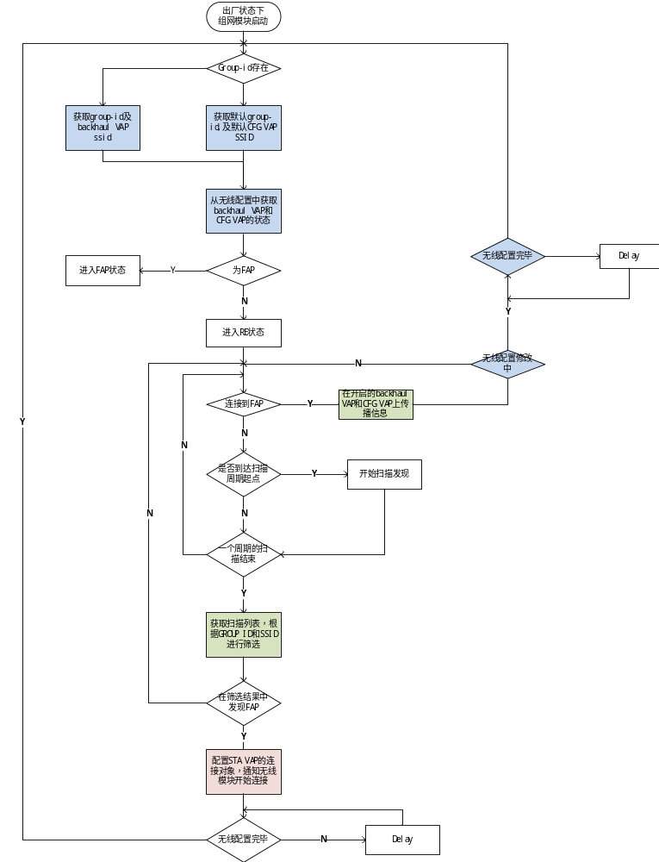
图 4 RE阶段一流程图

组网功能输出与相关模块

角色切换消息
组网模块确定了DECO在网络中的角色，而DECO的角色决定了部分其他模块的工作状态。这些模块包括：wandetect、dhcp server、dhcp client、tmp-server、SERVER DETECT.
 | wandetect | dhcp server | dhcp client | tmp-server | SERVER DETECT
FAP | √ | √ | × | √ | ×
HAP | × | √ | × | √ | √
孤岛RE阶段一 | × | × | √ | × | ×
RE其他子状态 | × | × | √ | × | √
由于需要从组网模块获取角色的模块较多，组网角色切换时统一通过hotplug发出消息。而角色切换生效需要控制无线配置接口，实际耗费时间可能较长。发送的角色切换消息又分为切换开始和切换结束两个时间点。
在哪个时间点接收角色切换消息，如何进一步处理消息则由各模块自行维护。

链路状态消息
组网模块一直在各个链路上传播消息，事实上监控了各个链路的状态。而Smartip和APS两个模块需要根据链路状态做相应处理。因此组网模块还会发送链路状态消息，这里通过ubus来发送消息。

模块详细设计

代码框架
DECO组网模块代码基本运行框架如下。
在DECO组网1.0的设计中，存在没有group-info的情况，为此设计了AWND_MODE_NONE状态，在该状态下不断检查group-info的情况。而在DECO组网2.0的设计中，group-info不存在时，使用默认的group-info，因此不再需要循环检查。框架图中的awnd_loop_none_init去除，将部分初始化工作放到awnd_loop_prepare中。所有awnd_mode_convert(srcMode, AWND_MODE_NONE)相应去除。
DECO组网2.0启动时区分当前模式为FAP或RE,因此启动时还需要获取start_mode。
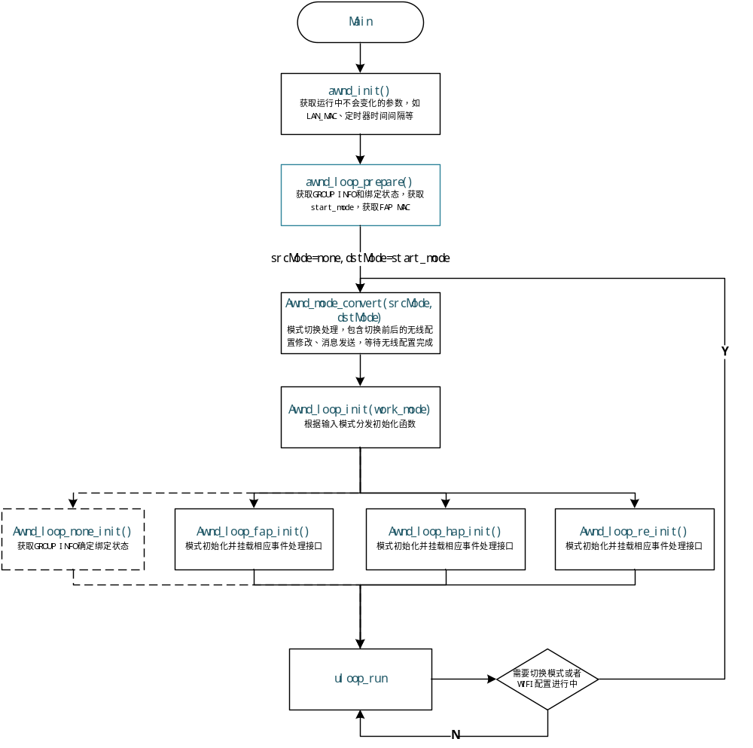
图 5 组网运行框架

不同状态的初始化和任务挂载

FAP初始化和任务挂载
- 信息传播：
  - 通知无线驱动更新tpie, 需要更新的接口包含BACKHAUL AP VAP和CONFIG AP VAP。AP VAP的开启状态已经在awnd_mode_convert中获取到。
  - 通知neighbor discover模块开始在位于LAN的ETH接口以及PLC接口发送邻居报文。
- 任务挂载：
  - 设置定时器定期检查WIFI是否配置中：WIFI配置改变需要重新获取AP VAP的开启状态。

HAP初始化和任务挂载
- 信息传播：通知无线驱动更新tpie, 通知neighbor discover模块更新邻居报文。
- 任务挂载：
  - 设置定时器定期检查WIFI是否配置中。
  - 设置定时器定期检查SERVER DETECT的检测结果
  - 设置定时器定期检查ETH邻居发现结果
  - 设置定时器定期检查PLC邻居发现结果
  - 设置定时器定期扫描并检查扫描结果

RE初始化和任务挂载
- 初始化：
  - 信息传播：通知无线驱动更新tpie, 通知neighbor discover模块更新邻居报文。
  - 根据初始化参数设置阶段信息
- 任务挂载：
  - 设置定时器定期检查WIFI是否配置中。
  - 设置定时器定期检查阶段信息是否需要更新
  - 设置定时器定期检查WIFI BACKHAUL连接情况并传递TPIE
  - 设置定时器定期检查ETH邻居发现结果
  - 设置定时器定期检查PLC邻居发现结果
  - 设置定时器定期扫描并检查扫描结果
  - 如果位于阶段三、四：设置定时器定期检查SERVER DETECT的检测结果

任务处理具体实现

阶段信息维护更新

数据结构
在struct AWND_GLOBAL 中添加全局变量
Struct AWND_GLOBAL {
......
AWND_RE_STAGE reStage; /*记录RE的阶段信息*/
UINT32 stage2Timestamp; /* 记录RE进入第二阶段的timestamp*/
UINT32 stage4Timestamp /* 记录RE进入第四阶段的timestamp*/
}
Typedef enum __AWND_RE_STAGE
{
AWND_RE_STAGE_FIRST,
AWND_RE_STAGE_SECOND,
AWND_RE_STAGE_THIRD,
AWND_RE_STAGE_FOURTH.
}

模式切换时设置初始stage
- NONE->RE:进程刚启动，reStage = AWND_RE_STAGE_SECOND. 将stage2Timestamp和stage4Timestamp赋值为0.
- HAP→RE，根据切换理由在调用awnd_mode_convert之前设定reStage, 如果是扫描到FAP, reStage = AWND_RE_STAGE_SECOND,否则reStage = AWND_RE_STAGE_THIRD。并且将stage2Timestamp和stage4Timestamp赋值为0.
- FAP->RE不会发生，RE->RE维持原有stage信息，无需更新。

定期检查阶段信息是否需要更新
RE初始化时设置定时器定时维护更新阶段信息，该定时器实时性要求不高，时间间隔设定为1s即可。维护流程图如下图。此外，阶段三、阶段四的转换在检查邻居发现结果和扫描列表时进行。
其中阶段二至少需要涵盖AP重启一次的情况，暂时设定STAGE2_PERIOD = 120s。阶段四涵盖部分有线接口link down/up的情况，避免有线邻居报文不同步而引起的冲突，暂时设定STAGE4_PERIOD= 12s.
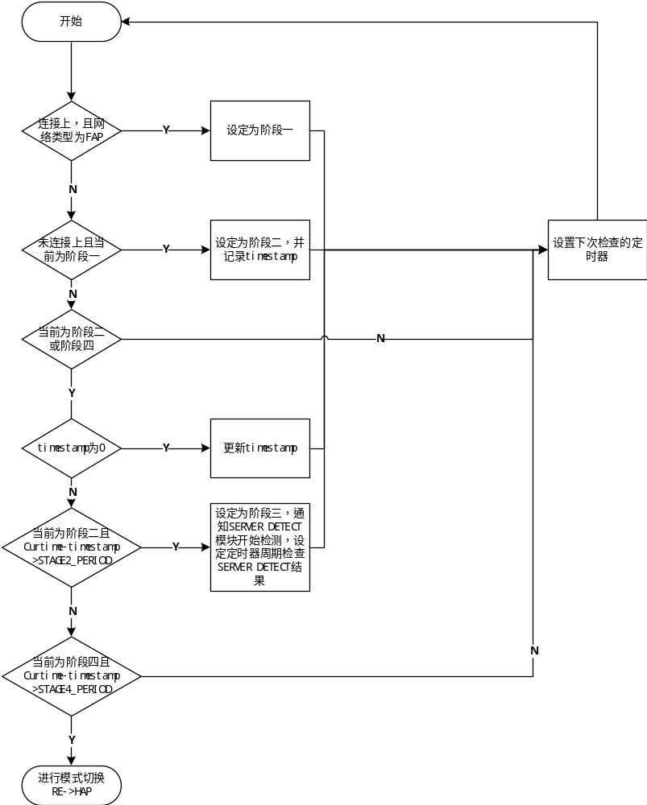
图 6 RE阶段信息维护更新

检查SERVER DETECT结果
在DECO组网2.0的设计中，FAP消失之后需要选举HAP，选举HAP进行优先级比较的依据为SERVER DETECT时间点和MAC。因此需要不断更新SERVER DETECT结果和DETECT的时间点。
Struct AWND_GLOBAL {
......
UINT8 server_detected
UINT32 server_touch_time
}
这里需要和SERVER DETECT模块协商server_touch_time的维护由哪个模块进行。如果SERVER DETECT模块维护了这个信息，定期从SERVER DETECT获取更新即可。否则组网需要添加全局变量来进行维护。Server_detected和server_touch_time会添加到tpie和邻居报文中传播，需要注意的是struct AWND_NET_INFO的server_detected和server_touch_t是网络顶点AP的信息，而不是自己的信息。如果RE确认自己的server detect结果优先级低于目前接入的AP，就不需要把自己的detect结果广播出去，AWND_NET_INFO直接跟随前端即可。如果优先级高于目前接入的AP,那么就会进入变成孤岛RE进入公示为HAP的流程，具体见5.3.3.
struct AWND_NET_INFO {
......
UINT8 server_detected
UINT32 server_touch_time
}

综上，需要新增定时处理获取SERVER DETECT结果，在HAP和孤岛RE状态下获取到的结果需要调用awnd_init_tpie()和awnd_update_tpie()更新传递信息。在其他状态下，保存获取到的结果，用于获取扫描结果时进行优先级比较。

RE公示成为HAP
RE成为HAP有两个原因：自己最先detect到server；没有其他DECO detect到server并且自己的MAC最大。
如果是由于detect到server而需要变成HAP, 需要把自己的server detect信息传递出去，而前文提到AWND_NET_INFO中的server detect信息其实是AP的。所以RE想要变为HAP时，需要先断开当前连接，变成孤岛RE，把自己的信息传递出去，度过公示期，再变为HAP。大致流程如下图。
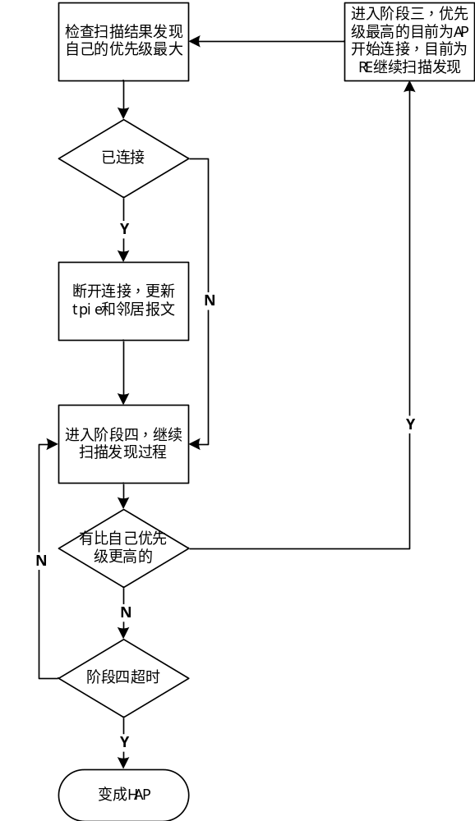
图 7 RE公示成为HAP

检查WIFI配置变化
Wifi_done_timer --- awnd_wifi_check_doing：检查WIFI_DONE_FILE是否存在
现有的awnd_update_location提供位置指引结果，在新设计中去掉了，直接移除。

检查backhaul连接情况并传递TPIE
Wifi_rootap_status_timer --- Awnd_conn_inspect_status检查连接情况并跟随前端tpie。
在awnd_mode_convert中获取到了当前的backhaul ap vap和config ap vap的开启状态。如果config ap vap开启,在awnd_update_wifi_tpie中还需要设置config ap vap的tpie。

定期扫描并检查扫描结果

Awnd_scan_handle_result
- FAP无需扫描检查，去掉FAP模式下的判断。
- HAP模式下不需要对未绑定的情况进行统计，去掉awnd_update_location的判断。

Awnd_scan_handle_rootap
- 去掉FAP的判断。
- Awnd_sort_scan_entry根据RE阶段信息传入参数onlyFindFAP，RE阶段一二仅仅过滤FAP条目（FAP条目需要和自身保存的FAP MAC比较确定是正确的FAP）。阶段三四才进行排序。同一个subnet排序方法不变，不同subnet调用HIGH_PRIO_SUBNET进行比较。
- 修改HIGI_PRIO_SUBNET如下：
static inline int HIGH_PRIO_SUBNET(AWND_NET_INFO *info1, AWND_NET_INFO *info2)
{
if ((info1->awnd_net_type == AWND_NET_FAP || info2->awnd_net_type == AWND_NET_FAP))
{
if (info1->awnd_net_type < info2->awnd_net_type)
return 1;
else if (info1->awnd_net_type > info2->awnd_net_type)
return 0;

}

if (info1->server_detected || info2->server_detected)
{
if (info1->server_detected && info2->server_detected)
{
if (info1->server_touch_time < info2->server_touch_time)
return 1;
else if (info1->server_touch_time > info2->server_touch_time)
return 0;
}
else if (info1->server_detected)
return 1;
else if (info2->server_detected)
return 0;
}

if(_mac_compare((info1)->awnd_mac, (info2)->awnd_mac) > 0)
return 1;
else
return 0;
}

- 存在更好的AP但该AP位于同一网络时，保持原来的处理
- 存在更好的网络时：
  - 自身为HAP，转变为RE。
  - 自身为RE:如果目前为阶段四，设置为阶段三。如果连接对象为RE，不做处理，返回等待其转变为HAP,否则WIFI RESTART进行连接。
- 不存在更好的网络时，孤岛RE状态（AWND_NET_LRE）下,原来直接切换为HAP。现在对阶段信息进行判断，如果为阶段一二四，不做处理返回。如果为阶段三，断开所有连接，设置为阶段四，记录stage4timestamp。延迟到阶段信息维护时再转变为HAP。

检查ETH邻居发现结果
- 不管AP模式还是ROUTER模式，ethStatus为CONNECTED时，都不处理level大于自身的邻居报文。
- 无需处理多个FAP的情况，FAP的信息在绑定时通过配置同步获取到了，只需处理和配置中FAP MAC一致的条目。
- HIGH_PRIO_ROUTER使用5.3.6中定义的接口。
- 存在更好的AP但该AP位于同一网络时、存在更好的网络、不存在更好的网络处理同5.3.6

检查PLC邻居发现结果
- 判断是否存在更好的AP时添加判断该AP是否在同一网络。
- 其余同WIFI

模式切换处理

Awnd_loop_clear()
该函数清除了原状态下挂载的定时器，新增的定时器如SEVER DETECT检查，阶段信息更新在模式切换期间同样无需运行，因此需要在此处清除注册。

模式切换等待
- FAP不会切换成其他模式
- WIFI RESTART完毕之后需要获取一下CONFIG AP VAP的开启状态。
- RE→AP时awnd_init_tpie设定netInfo.wait并update_tpie部分没有作用，去掉。

消息发送控制：hotplug和ubus

测试方法

开放默认网络给无绑定设备连接的方法
1 在已经绑定的设备上面，开启wifi.config.enable=1
uci set wifi.config.enable=1; uci commit; /etc/init.d/repaced restart
echo 1 > /tmp/onboarding
2 未绑定的RE扫描到FAP网络，自动连接

附录

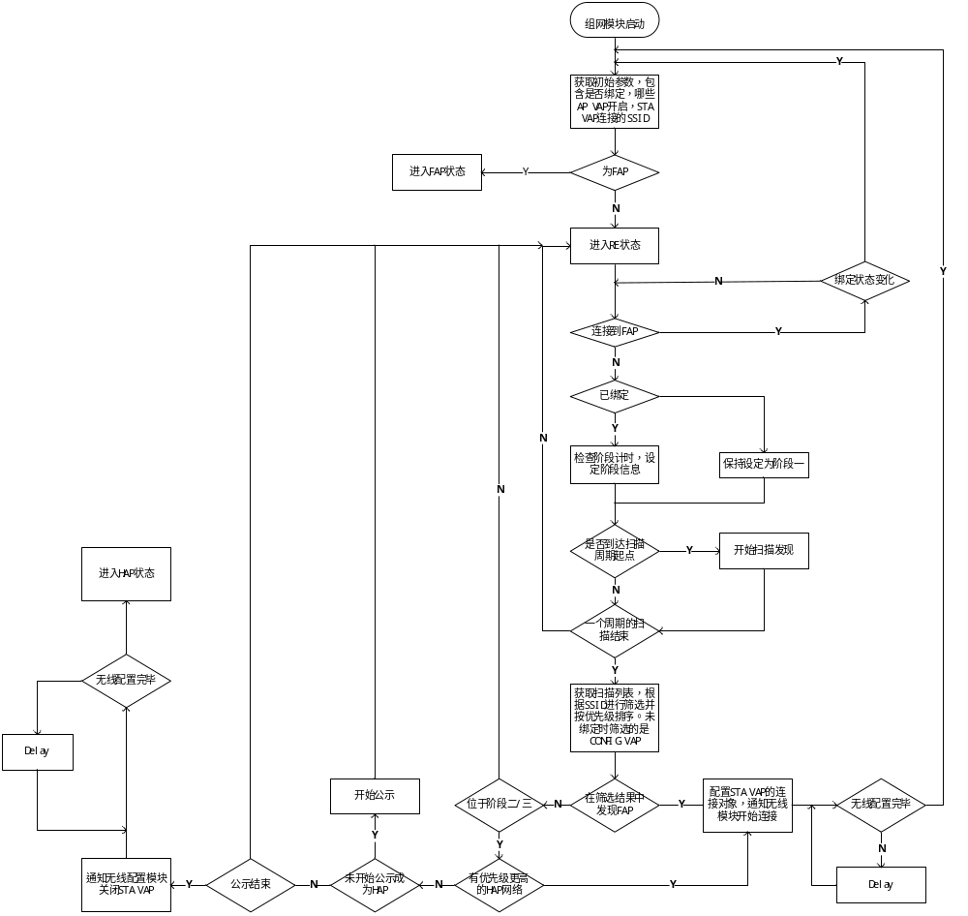

代码样式实例：
Private Sub BtnRelaceStr_Click()

Dim OemPath, UserGuidePath As String
Dim OemDoc, UserGuideDoc As Document
Dim rowCount, result As Integer, table As table, oriStr,
replaceStr, resultStr As String

OemPath = TbOEMCustomDoc.Text
UserGuidePath = TbCurrentDocPath.Text
'如果打开新文档，则需要修改文档路径

If OptionUseNewDoc.Value = 1 Then
UserGuidePath = TbUserGuidePath.Text
End If

End sub
设置好格式的表格实例：
名称 | 属性名 | 类型 | 允许空 | 说明
BugID | BugID | Uniqueidentifier | 否 | 自动生成唯一标识
所属项目 | ProjectName | Nvarchar(50) | 是 | 出现这个Bug的项目
Bug状态 | BugState | Nvarchar(50) | 否 | 记录Bug所处状态

